HƯỚNG DẪN ĐĂNG KÝ ONLINE TẠI ĐIỂM THI J.TEST DUY TÂN - ĐÀ NẴNG
Các Thí sinh lưu ý: Việc đăng ký trên website đảm bảo rằng thông tin đăng ký của bạn là chính xác và đầy đủ.
Phần 1 : Tạo Tài khoản đăng nhập/ đăng ký:
Bấm vào mục Đăng nhập/Đăng ký -> Chọn Đăng ký
Điền Tên đăng nhập (Có thể dùng địa chỉ email làm tên đăng nhập)
Điền chính xác Địa chỉ email (Viết thường tất cả chữ cái)
Mật khẩu chứa ít nhất 6 ký tự, trong đó có ít nhất 1 chữ cái và 1 số
Nhập lại mật khẩu trên
(Nên ghi nhớ lại email và mật khẩu để tránh quên sau này)
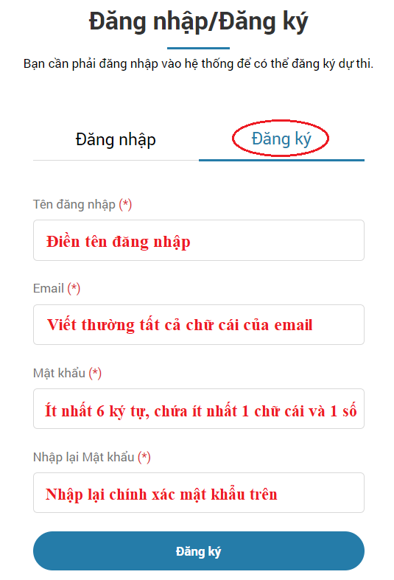

Sau khi bấm Đăng ký, Hệ thống sẽ gửi link kích hoạt đến email bạn vừa dùng đăng ký
Bạn vào email và bấm vào dòng "Kích hoạt tài khoản".
Như vậy bạn đã tạo tài khoản thành công và có thể đăng nhập để đăng ký thi.
(Nếu sau khi kích hoạt nhưng không đăng nhập được, bạn tắt trang trình duyệt đó đi, mở trang mới và truy cập vào để đăng nhập lại. Nếu vẫn không đăng nhập được thì liên hệ fanpage https://www.facebook.com/ltcdtu để được hỗ trợ)
Phần 2 : Hướng dẫn Đăng ký thi:
Sau khi đăng nhập tài khoản, bấm vào mục Đăng ký thi J.TEST
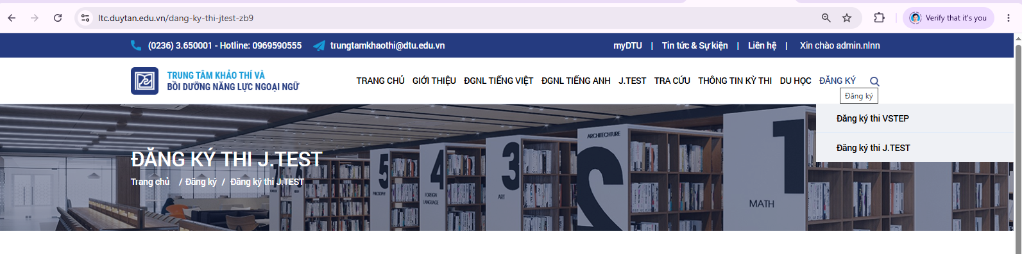
Điền chính xác thông tin vào các ô theo yêu cầu
Các ô có dấu sao đỏ (*) là những thông tin bắt buộc.
Email viết thường tất cả chữ cái, không có ký tự trống ở trước và sau.

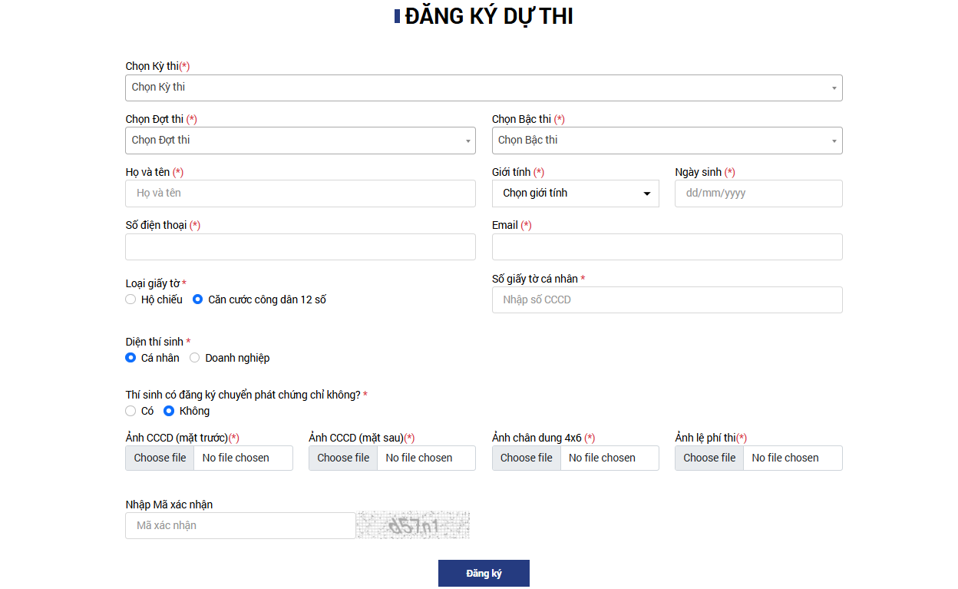

Ảnh chụp chứng minh nộp lệ phí thi : Ảnh chụp màn hình chuyển khoản lệ phí.
Phần 3 : LỆ PHÍ DỰ THI
Lệ phí dự thi mới nhất: 1.000.000 VNĐ/hồ sơ cho mọi cấp độ bài thi.
Thông tin chuyển khoản lệ phí thi (Vui lòng chụp lại giao dịch chuyển khoản thành công hoặc giấy chuyển tiền ngân hàng)
Số tài khoản: | 1196 4477 5555
Tên tài khoản: | DAI HOC DUY TAN
Ngân hàng: | VietinBank – Chi nhánh Đà Nẵng
Nội dung chuyển khoản: | HỌ VÀ TÊN – CCCD/HỘ CHIẾU – SỐ ĐIỆN THOẠI – J.TEST – ĐỢT THI  Ví dụ: NGUYEN VAN A – 001301000126 – 0356958620 – J.TEST – 188


Sau khi đã điền đầy đủ thông tin, bấm vào Đăng ký thi. Bước cuối, bấm vào Tên đăng nhập của mình để kiểm lại thông tin đăng ký,
Nếu có thông tin sai thì liên hệ trung tâm để điều chỉnh, nếu không có thông tin nào tức là chưa thực hiện đăng ký thành công do nhập sai thông tin -> thực hiện lại đăng ký.
Lưu ý : Sau khi thực hiện thành công, đăng ký của bạn sẽ được duyệt sau khi trung tâm kiểm tra thông tin và đối chiếu lệ phí. Sau khi được duyệt bạn sẽ nhận được email thông báo đăng ký thành công đợt thi.
Sau khi kết thúc thời gian đăng ký thi, trung tâm sẽ thông báo danh sách thí sinh Số báo danh – phòng thi để thí sinh tra cứu và đăng thông tin trên Fanpage , thí sinh tham gia thi lưu ý nhận các thông báo và hướng dẫn trước ngày thi.
Xem lại thông tin đăng ký thi tại đây.
